Задание для обучающихся с применением дистанционных образовательных технологий и электронного обучения

Дата: 14.05.2020
Группа Пр19
Учебная дисциплина МДК 03.01 Окрашивание волос
Тема занятия: Освоение технологии выполнения окрашивания волос химическими красителями. (практич. работа)
Тема занятия: Оценка качества выполненной услуги. (практич. работа)

Тема занятия: Освоение технологии выполнения окрашивания волос оттеночными красителями. (практич. работа)

Тема: Оценка качества выполненной услуги. (практич. работа)

Тема занятия: Освоение технологии выполнения окрашивания волос растительными красителями. (практич. работа)

Тема занятия: Оценка качества выполненной услуг. (практич. работа)

Форма: практическая работа

Содержание занятия:
Вопросы, рассматриваемые в ходе занятия:

- Деление волос на зоны в зависимости от выбранной техники окрашивания.
- Выбор красителя и приготовление красящего состава для окрашивания волос

Отработка техник окрашивания волос (практич. работы)
На темы - 1 пара, в ходе которой вам необходимо будет выполнить
Задание для обучающихся:
1. Ознакомиться с правилами приготовления и нанесения красителей на волосы при первичном и повторном окрашивании., оформить проведение практич. работ в тетради
Форма отчета.
1. Выслать фото оформленных в тетради практич. работ
заполнить как в электронном, так и в бумажном варианте и сдать преподавателю
Срок выполнения задания 15.05.2020
Получатель отчета. по электронной почте: ponomareva612010@mail.ru

Правила техники безопасности при проведении занятий
Правила техники безопасности при работе с расчёской
- Расчёску дезинфицируют после каждого клиента в ультрафиолетовом облучателе или в растворе хлорамина не менее 15 минут
- По мере загрязнения моют расчёску в мыльном растворе
- Необходимо следить за тем что бы зубья у расчёски не были очень острыми и не имели заусениц
- Нельзя хранить расчёску в кармане халата и оставлять её в волосах клиента
- При выполнении химической завивки нельзя использовать расчёски с металлическими частями.
Правила техники безопасности при работе с химическими препаратами
- Все красители необходимо хранить в тёмном, прохладном месте в герметически закрытом стеклянном сосуде
- Соблюдать время выдержки красителя на волосах, препаратов , растворов при химической завивки
- Правильно готовить концентрацию раствора, пользоваться мензуркой.
- Предохранять кожу от ожогов, смазывая возле краевой линии роста волос вазелином или жирным кремом.
- На каждом флаконе должна быть этикетка с наименованием красителя
- Химические операции выполнять только в перчатках и пластмассовой расчёской с тупыми зубьями
- При попадании на кожу хорошо промыть проточной водой , нейтрализовать щёлочь кислотой и наоборот, глаза промыть, обратиться к врачу

ЛАБОРАТОРНАЯ РАБОТА № 4
Тема Освоение технологии выполнения первичного окрашивания волос химическими красителями.
Цель: Закрепить полученные знания первичного окрашивания волос химическими красителями.
Оснащение: учебник: И.Ю. Одинокова Т.А. Черниченко Технология парикмахерских работ
Журналы: «Костметик – PRO» «Долорес»

Ход работы:
1. Ознакомьтесь с дополнительным материалом
Первичное окрашивание
- Тщательно осмотрите кожу головы и волосы.
- .Перед окрашиванием волосы не надо мыть.
- Накрыть клиента пеньюаром. Попросить снять ювелирные украшения.
- Надеть защитные перчатки.
- Провести проверку кожи и волос на аллергию.
- Проверить действие краски на пряди волос.
- Нанести защитный крем по линии роста волос.
Разделить волосы на четыре части проборами от уха до уха и по центру ото лба до затылка.
Подготовить краску согласно прилагаемой инструкции в аппликаторе или для нанесения ее кистью на сухие волосы.
Отчешите прядь 0,5 см толщины и, отступив 2 см от кожи головы, нанесите краску до кончиков волос пряди (волосы у корней окрасятся быстрее из-за тепла, выделяемого кожей головы). Это правило для окраски волос на 1-2 тона светлее.
Нанесите краску так же, как на остальные волосы. Затем нанесите краситель на участки около кожи головы и по линии начала роста волос.
Если окрашиваете волосы тон в тон или на тон темнее, то краска наносится сразу по всей длине пряди.
При наличии седых волос начинайте окраску с седых участков. Если седины более 50%, то надо смешать краску до желаемого уровня и более светлого уровня натурального ряда в равных частях.
При седине 70-90% берите две части краски желаемого уровня и одну часть более светлого уровня из натурального ряда. Дайте выдержку.
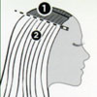
Перед смыванием красителя проверьте однородность цвета у корней волос и на их концах. Также контролируйте участки с седыми волосами. Если седина не закрасилась, увеличьте время выдержки.
Нанесите немного чуть теплой воды и помассируйте, сэмульгируйте краску, чтобы она легла равномерно, и тщательно ополосните.
Тщательно вымойте волосы нейтральным шампунем.
Нанесите на волосы ополаскиватель и нейтрализатор.
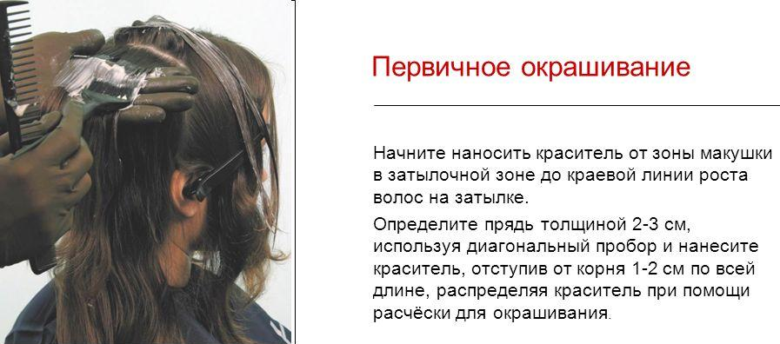
Окраска отросших волос. Выравнивание цвета
За месяц волосы отрастают на 1-1,8 см, и возникает необходимость подкрасить отросшую часть. Краску наносят на сухие немытые волосы, только на отросшую часть, быстро, аккуратно, до границы прежнего цвета. По контуру головы, где волосы тонкие, краску наносят в последнюю очередь. Время выдержки без тепла — до 30 минут, до получения нужного цвета. Когда цвет выровняется, смочить водой, вспенить краску и прочесать ее с корней по всей длине на концы волос и оставить на 5 минут для выравнивания цвета, сэмульгировать.
Концы волос обычно более пористые, и этого времени будет достаточно для их освежения. Можно смочить волосы по длине и концы водой перед нанесением краски, что даст более равномерную структуру волос для освежения цвета. Вымыть волосы шампунем и нейтрализовать.
2. Сделайте вывод

ЛАБОРАТОРНАЯ РАБОТА № 5
Тема: Оценка качества выполненной услуги.
Цель работы: Закрепить полученные знания первичного окрашивания волос химическими красителями.
Оснащение: учебник:
И.Ю. Одинокова Т.А. Черниченко Технология парикмахерских работ
Журналы: «Костметик – PRO» «Долорес»
Ход работы:
1. Выполнить работу на клиенте;
2. Оценить качество выполненной услуги;
3. Сделать фото поэтапного процесса выполнения обесцвечивания волос;

ЛАБОРАТОРНАЯ РАБОТА № 6
Тема: Освоение технологии выполнения окрашивания волос оттеночными красителями.
Цель работы: Закрепить полученные знания по выполнению окрашивания волос оттеночными красителями. Выполнить окрашивание оттеночными красителями.
Оборудование: Туалетный столик, кресло, мойка для головы, сушуар.
Оснащение: учебник:
И.Ю. Одинокова Т.А. Черниченко Технология парикмахерских работ
Журналы: «Костметик – PRO» «Долорес»
Ход работы:
1. Ознакомьтесь с дополнительным материалом:
Оттеночные краски - этот метод окраски применяется для придания волосам легких оттенков. Так как в состав подобных красок не входят окислительные красители, вступающие в химическую реакцию с кератином волос, то в отличие от окислительных красителей эти красители называются физическими.
Тонирующие красители целесообразно применять:
• когда требуется придать насыщенность цвету волос, но нежелательно использование окислительной краски;
• чтобы завуалировать начальную седину;
• после блондирования и мелирования для придания осветленным волосам оттенка и выравнивания их структуры; Стойкость этих красок зависит от структуры волос - пористые и поврежденные волосы держат цвет дольше, чем жесткие и стеклистые.
В настоящее время существует бесчисленное множество оттеночных красителей различных фирм. Очень удобны в применении красящие муссы, которые можно смыть сразу после окрашивания, если цвет не понравился. Интересный эффект «тон в тон» позволяют получить мелирующие краски каштанового, золотого и медного цветов, которые как бы вчесываются в волосы и образуют новый оттенок, смешиваясь с натуральным тоном.
Волосы, окрашенные оттеночным красителем, теряют яркость постепенно, поэтому резкого контраста с отросшими корнями не возникает.
Современные тонирующие препараты созданы на бальзамовой основе, что благотворно сказывается на структуре волос - они становятся мягкими и блестящими.
Технология работы с оттеночными красителями зависит от самого красителя и описывается в инструкции, прилагаемой к нему.
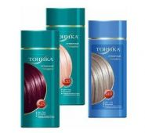
Тонирующие шампуни обладают двойным действием: моют голову и одновременно неглубоко окрашивают волосы. Такие шампуни наносятся на влажные волосы.
Применение красящих шампуней на очень темных волосах эффекта не дает. При применении красящих шампуней для скрытия седины — минимальное. Чем дольше пользоваться красящим шампунем, тем интенсивнее будет проявляться цвет. Оттеночная пена не содержит осветляющих веществ, поэтому не может осветлять волосы. Она придает волосам сочные оттенки и неотразимый блеск.
Перед окраской волос оттеночной пеной волосы следует промыть и подсушить полотенцем. Время выдержки пены на волосах — до 30 минут. Цвет, полученный с помощью оттеночной пены, исчезает примерно после восьмого мытья головы.
Оттеночные краски для волос существуют в виде туши, пудры, ополаскивателя. Молекулы их пигментов крупного размера, и поэтому они не проникают внутрь волоса. Оттеночные краски смываются с волос при первом же мытье головы.
2. Составьте конспект.

ЛАБОРАТОРНАЯ РАБОТА № 7
Тема: Оценка качества выполненной услуги.
Цель работы: Закрепить полученные знания по выполнению окрашивания волос оттеночными красителями. Выполнить окрашивание оттеночными красителями.
Оборудование: Туалетный столик, кресло, мойка для головы, сушуар.
Оснащение: учебник:
И.Ю. Одинокова Т.А. Черниченко Технология парикмахерских работ
Журналы: «Костметик – PRO» «Долорес»
Ход работы:
1. Выполнить работу на клиенте;
2. Оценить качество выполненной услуги;
3. Сделать фото поэтапного процесса выполнения обесцвечивания волос;

ЛАБОРАТОРНАЯ РАБОТА № 8
Тема: Освоение технологии выполнения окрашивания волос растительными красителями.
Цель работы: Закрепить полученные знания по выполнению окрашивания волос растительными красителями. Выполнить окрашивание растительными красителями.
Оборудование: Туалетный столик, кресло, мойка для головы, сушуар.
Оснащение:
Учебник: И.Ю. Одинокова Т.А. Черниченко Технология парикмахерских работ
Журналы: «Костметик – PRO» «Долорес»
Ход работы:
1. Ознакомьтесь с дополнительным материалом
Красители четвертой группы - это натуральные, или растительные, красители, проникающие внутрь волоса благодаря биологически активным веществам. Они заполняют пузырьки волос, дают им очень стойкую окраску и одновременно лечат волосы. С их помощью можно изменить оттенок волос независимо от состояния их здоровья, структуры и наличия седины. Не поддаются окрашиванию растительными красителями только волосы, ранее подверженные воздействию химических красителей. Многие из растительных красителей обладают высокой биологической активностью, усиливают обмен веществ, ускоряют рост волос и способствуют заживлению ран.
Окрашивание хной. Порошок хны заваривают горячей водой при температуре60-80°С, тщательным образом размешивают до густой однородной консистенции.
Смесь равномерно наносят по проборам, потом от корней к концам прядейволос. Для лучшего распределения хну втирают в волосы. На голову клиента обязательно надевают отеплительный колпак.
Через 30-60 мин хну смывают водой без шампуня.
Окрашивание хной и басмой. Существует два способа окрашивания хной и басмой: раздельный и общий.
Раздельный способ. Волосы красят в два этапа: сначала хной, потом басмой.
Окрашивание хной проводится также как и при самостоятельном окрашивании, со временем выдержки 30-60 мин. После промывания волос на него наносится раствор басмы, который готовится аналогично хне. Время выдержки басмы составляет 10-15 мин. Отеплительный колпак не используют.
Общий способ. Красят одновременно хной и басмой.
Важным является приготовление смеси и соотношение компонентов, потому что от этого зависит будущий цвет. Хну смешивают с басмой, заливают горячей водой при температуре 80°С. Смесь наносят на волосы со временем выдержки 20-120 мин. Надевают отеплительный колпак. Смесь смывают водой без шампуня.
Получение разных цветов при смешивании хны и басмы
Рыжий оттенок волосам создают окрашиванием хной. Для этого 25 г хны при постоянном перемешивании заливают водой при температуре 70-90°, размешивают до однородной массы. Быстро наносят на волосы, выдерживают 2,5 часа под отеплительной шапочкой и смывают водой.
Для придания волосам каштанового оттенка хну готовят так: 25 г хны заливают отваром чая (3 чайных ложки чая на стакан воды) и перемешивают до получения однородной массы.
Охлажденную массу равномерно наносят кисточкой на чистые, сухие волосы. Волосы расчесывают, устанавливают время выдержки; через 2-2,5 часа покрасочную массу смывают теплой водой без шампуня.
Для получения цвета «красного дерева» хну перемешивают с соком клюквы до образования однородной массы. Смесь наносят на волосы и смывают через 2,5-3 часа.
Для получения каштанового цвета смешивают 16 г хны и 9 г басмы. Массу выдерживают на волосах 2-2,5 часа, потом смывают.
Черный цвет получают при смешивании 9 г хны и 16 г басмы. Смесь наносят на волосы, выдерживают 2-2,5 часа, а затем смывают.
Если смешивают хну и басму в ровных количествах — 12,5 г хны и 12,5 г басмы, то в результате получают темно каштановый цвет.
2. Составьте конспект.

ЛАБОРАТОРНАЯ РАБОТА № 9
Тема: Оценка качества выполненной услуг.
Цель работы: Закрепить полученные знания по выполнению окрашивания волос растительными красителями. Выполнить окрашивание растительными красителями.
Оборудование: Туалетный столик, кресло, мойка для головы, сушуар.
Оснащение:
Учебник: И.Ю. Одинокова Т.А. Черниченко Технология парикмахерских работ
Журналы: «Костметик – PRO» «Долорес»
Ход работы:
1. Ознакомьтесь с дополнительным материалом
Природный краситель - басма
Басма - тоже натуральный природный краситель, который получают из растения индиго (Indigofera), растущего в тропическом климате. Это наиболее древний краситель, с помощью которого в старину делались краски и чернила.
Басма окрашивает волосы в зелёный или зелено-синий цвета, поэтому в чистом виде она не используется. Но в сочетании с хной басма дает различные оттенки. Басма наносится на чистые влажные волосы вместе с хной или после окрашивания хной.
При одновременном использовании хны и басмы можно получить следующие оттенки:
черный - 1 часть хны+2 части басмы. Время воздействия 1,5-2 ч;
тёмный каштан-1 часть хны+1 часть басмы. Время воздействия 50мин-1 ч.

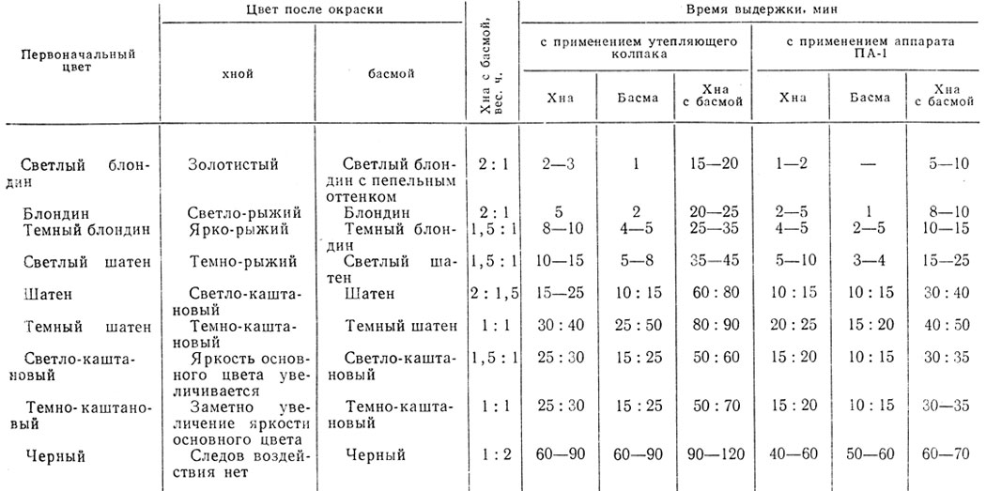
2. Выполнить работу на клиенте;
3. Оценить качество выполненной услуги;
4. Сделать фото поэтапного процесса выполнения обесцвечивания волос;

